暖阳冬至——资安院学习经验交流沙龙顺利开展

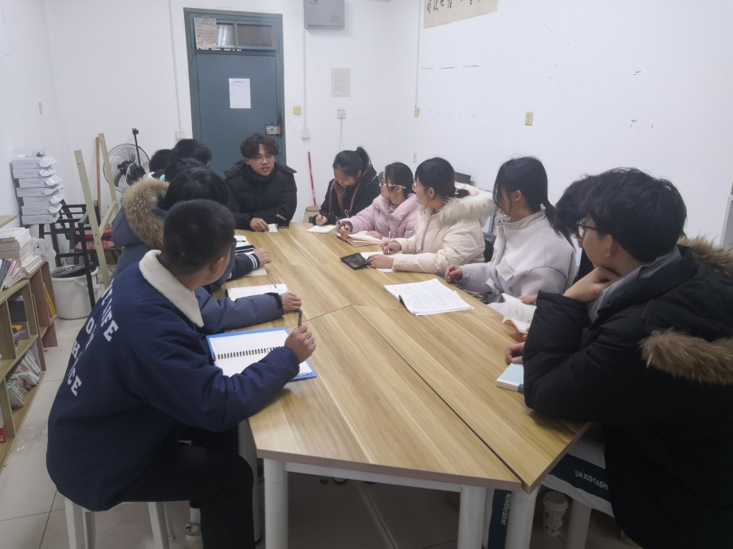为帮助心助会成员更加顺利地应对即将到来的期末考试，资源与安全工程学院朋辈心理互助会于2020年12月21日21:00-22:30在南校区升华12栋六楼活动室开展"暖阳冬至——学习经验交流沙龙"活动。参加本次交流沙龙的人员为心助会全体干部，发言人为心助会王志翔，黄鸿楷，杜胜楠。

王志翔同学从历年的考试试卷分析本次期末考试可能需要重点关注的题型以及知识点，希望大家可以着重进行复习。王志翔建议同学们在复习的同时也要注意各科时间的合理安排，做到有针对性、有章法的进行期末复习，并且预祝大家期末考试考出自己满意的成绩。

黄鸿楷同学从自身经历出发，交流了课堂习题以及配套练习册对于复习的指导性作用，建议大家在复习的时候可以参考习题册的题目，将上面的题目理解透彻，做到知题意而明其解。

杜胜楠同学围绕试卷题型以及得分要点分享了她的技巧，强调了基础知识的重要性，她建议大家构建思维导图，理解并记忆各章节最基本的公式和知识点，并通过练习熟练运用知识点，从而达到解题得分的目标。

此次学习经验交流沙龙恰逢冬至，活动旨在通过朋辈互助交流，帮助心助会成员制定科学的复习计划，缓解考前压力。此次活动心助会成员积极参与，提升了心助会成员的归属感，营造了积极好学、温暖有爱的集体氛围，为资安院心助会的长远发展奠定了基础。